LAPORAN PROYEK UJIAN AKHIR SEMESTER
ANALISIS AKURASI DETEKSI KANTUK MENGGUNAKAN KLASIFIKASI CITRA MATA BERBASIS DEEP LEARNING
MATA KULIAH: PEMBELAJARAN MENDALAM
Oleh:
Kelompok: cooked
Anggota:
Carvian (231112034)
Felix (231110786)
Hany (231111047)
Wesley Lie (231111064)
Anderson Usman (221112508)

SEMESTER GANJIL
TA. 2026–2027

BAGIAN AWAL

DAFTAR ISI
BAGIAN AWAL 2
DAFTAR ISI 2
DAFTAR GAMBAR 3
DAFTAR TABEL 4
Pembagian Tugas Kelompok 4
BAGIAN A. LAPORAN TEKNIS PROYEK 5
1. Kompleksitas Masalah 5
1.1 Mengapa Masalah Ini Dianggap Kompleks? 5
1.2 Apa Tantangan Utama dalam Menyelesaikan Masalah Ini? 5
1.3 Pengembangan dan Penyempurnaan dari Tugas Proyek 2 6
2. Dataset yang Digunakan 6
2.1 Sumber Dataset 6
2.2 Jumlah Data, Kelas/Label, Format Dataset, dan Ukuran Data 7
2.3 Apakah Dataset Bersifat Real-World atau Sintetis? 7
2.4 Seberapa Kompleks Dataset Tersebut? 7
3. Exploratory Data Analysis (EDA) 8
3.1 Distribusi Label/Kelas 8
3.2 Word Count 8
3.3 Histogram Fitur Numerik 9
3.4 Korelasi Antarfitur 9
3.5 Contoh Sampel Data per Kelas 9
3.6 Temuan Penting dari EDA yang Memengaruhi Preprocessing 10
4. Preprocessing Data 10
4.1 Pembersihan Data 10
4.2 Normalisasi dan Standardisasi 11
4.3 Augmentasi Data 11
4.4 Penanganan Missing Value, Outlier, dan Ketidakseimbangan Kelas 11
4.5 Pembagian Data Training, Validation, dan Testing 12
5. Model yang Digunakan 12
5.1 Jenis Model 12
5.2 Arsitektur Model 13
5.3 Konfigurasi Pelatihan 14
5.4 Alasan Pemilihan Model dan Arsitektur 14
5.5 Dua Fitur Unik yang Digunakan 15
6. Hasil Evaluasi 16
6.1 Metrik Evaluasi yang Digunakan dan Alasannya 16
6.2 Nilai Metrik pada Data Testing 16
6.3 Grafik Loss dan Akurasi Training serta Validation 17
6.4 Perbandingan Antarskenario 18
6.5 Analisis Hasil dan Keterbatasan Model 18
7. Teknologi yang Digunakan 19
7.1 Bahasa Pemrograman 19
7.2 Library dan Versinya 19
7.3 Lingkungan Pengembangan 20
7.4 Framework Aplikasi dan Platform Hosting 20
8. Deployment dan Demo 20
8.1 Link Deployment 20
8.2 Tahapan Deployment Langkah demi Langkah 21
8.3 Penjelasan Video Demo dan Deployment 25
9. Lampiran 26
9.1 Cuplikan Kode Penting 26
9.2 Grafik Evaluasi 29
10. Daftar Pustaka 30
BAGIAN B. TAUTAN 31
1. Link Source Code (GitHub) 31
2. Link Video Demo Beserta Tahapan Deployment 31
3. Link Aplikasi yang Sudah Di-Deploy 31

DAFTAR GAMBAR
Gambar 1. Distribusi Kelas Dataset 8
Gambar 2. Histogram Distribusi Intensitas Piksel 9
Gambar 3. Contoh Sampel Citra Mata Terbuka dan Tertutup 10
Gambar 4. Arsitektur Model CNN 13
Gambar 5. Visualisasi Data Augmentation 15
Gambar 6. Grafik Training dan Validation Accuracy 17
Gambar 7. Grafik Training dan Validation Loss 17
Gambar 8. Confusion Matrix Model Improved 18
Gambar 9. Tahap 1: Penyimpanan Bobot Model StayAwake.keras 21
Gambar 10. Tahap 2: Skrip Inferensi pada app.py 21
Gambar 11. Tahap 3a: Antarmuka Inferensi Gradio pada Hugging Face Spaces 22
Gambar 12. Tahap 3b: Antarmuka Aplikasi Web Next.js pada Vercel 22
Gambar 13. Tahap 3c: Implementasi API Route Predict pada Next.js 23
Gambar 14. Tahap 4a: Pencatatan Dependensi Python (requirements.txt) 23
Gambar 15. Tahap 4b: Pencatatan Dependensi Web (package.json) 24
Gambar 16. Tahap 5a: Pengunggahan Berkas ke Hugging Face Spaces 24
Gambar 17. Tahap 5b: Deployment Produksi pada Vercel 24
Gambar 18. Tahap 6a: Pengujian Inferensi pada Gradio (Open & Closed) 25
Gambar 19. Tahap 6b: Pengujian Inferensi pada Web Next.js (Open & Closed) 25

DAFTAR TABEL
Tabel 1. Rincian Pembagian Tugas Kelompok 4
Tabel 2. Informasi Dataset 7
Tabel 3. Distribusi Kelas Dataset 8
Tabel 4. Tahapan Preprocessing 11
Tabel 5. Pembagian Dataset 12
Tabel 6. Arsitektur Model CNN 13
Tabel 7. Konfigurasi Pelatihan Model 14
Tabel 8. Implementasi Dua Fitur Unik 15
Tabel 9. Perbandingan Hasil Evaluasi 16
Tabel 10. Teknologi yang Digunakan 19
Tabel 11. Rangkuman Tahapan Deployment 21

Pembagian Tugas Kelompok
Rincian pembagian tugas anggota kelompok cooked dalam perancangan, pelatihan, pengujian, dan deployment sistem deteksi kantuk Stay Awake dirangkum pada Tabel 1 berikut:
Tabel 1. Rincian Pembagian Tugas Kelompok
NIM | Nama Anggota | Peran | Rincian Pekerjaan / Kontribusi
231112034 | Carvian | Data Engineer & EDA Lead | • Eksplorasi Data (EDA): Menganalisis dataset citra mata MRL, memeriksa integritas berkas citra, dan memastikan tidak ada data korup.  • Analisis Statistik Data: Menganalisis rasio keseimbangan distribusi kelas (2.000 Open Eyes vs 2.000 Closed Eyes) dan sebaran intensitas piksel.  • Visualisasi Data: Membuat grafik distribusi frekuensi kelas, histogram intensitas piksel, serta sampel citra mata terbuka dan tertutup.
231110786 | Felix | Deep Learning Architect | • Preprocessing Citra: Mengonversi citra ke format grayscale 1-channel, resize ukuran 64×64 piksel, dan normalisasi rentang piksel [0, 1].  • In-Graph Augmentation: Merancang pipeline data augmentation (rotasi acak, zoom, dan horizontal flip) langsung di dalam graf model Keras.  • Arsitektur Model CNN: Merancang arsitektur 4 blok konvolusi (32, 64, 128, 256 filter) dengan Batch Normalization, Dropout, dan regularisasi bobot L2.
231111047 | Hany | Training & Callback Specialist | • Konfigurasi Pelatihan: Menentukan fungsi loss Binary Crossentropy dengan Label Smoothing (0.1) untuk mencegah overconfidence, serta optimizer Adam.  • Setup Dynamic Callbacks: Mengonfigurasi callback EarlyStopping dan ReduceLROnPlateau untuk optimasi laju pembelajaran adaptif.  • Pelatihan & Eksperimen: Melatih dan membandingkan performa model Baseline vs model Improved StayAwake serta mencatat riwayat pelatihan antarepoch.
231111064 | Wesley Lie | Backend & Model Deployment | • Evaluasi Model: Menguji performa model pada data testing menggunakan metrik Akurasi, Loss, Precision, Recall, dan F1-Score.  • Analisis Kesalahan: Membuat visualisasi Confusion Matrix dan menganalisis kesalahan prediksi (False Positive dan False Negative).  • Export Model: Menyimpan model terlatih ke format file StayAwake.keras agar siap digunakan oleh sistem inferensi backend.  • Backend Gradio & API: Menyiapkan skrip inferensi app.py dan membangun antarmuka Gradio di Hugging Face Spaces.
221112508 | Anderson Usman | Frontend Web & Deployment | • Tugas Frontend:  - Desain Antarmuka (UI): Membuat aplikasi web modern dan responsif menggunakan Next.js 15, Tailwind CSS, dan Lucide Icons.  - Live Webcam & Input: Membangun fitur capture video webcam secara langsung dan form upload citra mata pengguna.  - Integrasi API: Menghubungkan frontend ke API proxy backend /api/predict untuk komunikasi dengan server Hugging Face.  • Tugas Deployment:  - Upload ke Cloud: Melakukan deployment aplikasi web ke Vercel Production.  - Testing & Monitoring: Memastikan konektivitas API inferensi stabil dan aplikasi web tetap online serta tidak crash.
Rincian uraian pembagian tugas dan kontribusi setiap anggota kelompok secara terstruktur:
Carvian (231112034) — Data Engineer & EDA Lead
• Eksplorasi Data (EDA): Menganalisis dataset citra mata MRL, memeriksa integritas berkas citra, dan memastikan tidak ada data korup.
• Analisis Statistik Data: Menganalisis rasio keseimbangan distribusi kelas (2.000 Open Eyes vs 2.000 Closed Eyes) dan sebaran intensitas piksel.
• Visualisasi Data: Membuat grafik distribusi frekuensi kelas, histogram intensitas piksel, serta sampel citra mata terbuka dan tertutup.
Felix (231110786) — Deep Learning Architect
• Preprocessing Citra: Mengonversi citra ke format grayscale 1-channel, resize ukuran 64×64 piksel, dan normalisasi rentang piksel [0, 1].
• In-Graph Augmentation: Merancang pipeline data augmentation (rotasi acak, zoom, dan horizontal flip) langsung di dalam graf model Keras.
• Arsitektur Model CNN: Merancang arsitektur 4 blok konvolusi (32, 64, 128, 256 filter) dengan Batch Normalization, Dropout, dan regularisasi bobot L2.
Hany (231111047) — Training & Callback Specialist
• Konfigurasi Pelatihan: Menentukan fungsi loss Binary Crossentropy dengan Label Smoothing (0.1) untuk mencegah overconfidence, serta optimizer Adam.
• Setup Dynamic Callbacks: Mengonfigurasi callback EarlyStopping dan ReduceLROnPlateau untuk optimasi laju pembelajaran adaptif.
• Pelatihan & Eksperimen: Melatih dan membandingkan performa model Baseline vs model Improved StayAwake serta mencatat riwayat pelatihan antarepoch.
Wesley Lie (231111064) — Backend & Model Deployment
• Evaluasi Model: Menguji performa model pada data testing menggunakan metrik Akurasi, Loss, Precision, Recall, dan F1-Score.
• Analisis Kesalahan: Membuat visualisasi Confusion Matrix dan menganalisis kesalahan prediksi (False Positive dan False Negative).
• Export Model: Menyimpan model terlatih ke format file StayAwake.keras agar siap digunakan oleh sistem inferensi backend.
• Backend Gradio & API: Menyiapkan skrip inferensi app.py dan membangun antarmuka Gradio di Hugging Face Spaces.
Anderson Usman (221112508) — Frontend Web & Deployment
• Tugas Frontend:
o Desain Antarmuka (UI): Membuat aplikasi web modern dan responsif menggunakan Next.js 15, Tailwind CSS, dan Lucide Icons.
o Live Webcam & Input: Membangun fitur capture video webcam secara langsung dan form upload citra mata pengguna.
o Integrasi API: Menghubungkan frontend ke API proxy backend /api/predict untuk komunikasi dengan server Hugging Face.
• Tugas Deployment:
o Upload ke Cloud: Melakukan deployment aplikasi web ke Vercel Production.
o Testing & Monitoring: Memastikan konektivitas API inferensi stabil dan aplikasi web tetap online serta tidak crash.

BAGIAN A. LAPORAN TEKNIS PROYEK

1. Kompleksitas Masalah
Kantuk merupakan salah satu kondisi fisiologis yang dapat secara drastis menurunkan tingkat konsentrasi, kewaspadaan, dan waktu reaksi seseorang. Dalam aktivitas yang menuntut fokus tinggi secara berkesinambungan seperti mengemudikan kendaraan bermotor atau mengoperasikan mesin industri, kantuk menjadi pemicu utama kecelakaan fatal.
Pada proyek ini, dikembangkan sistem cerdas klasifikasi kondisi mata berbasis Deep Learning dengan Convolutional Neural Network (CNN) bernama Stay Awake. Sistem ini dirancang untuk mendeteksi kondisi kantuk secara non-intrusif melalui citra mata, dengan membedakan secara biner apakah mata berada dalam kondisi terbuka (Open Eyes / Awake) atau tertutup (Closed Eyes / Not awake).

1.1 Mengapa Masalah Ini Dianggap Kompleks?
Klasifikasi citra mata merupakan permasalahan computer vision non-trivial yang tidak dapat diselesaikan hanya dengan metode thresholding piksel konvensional, karena dipengaruhi oleh kompleksitas faktor berikut:
a. Variasi Anatomi dan Morfologi Mata: Setiap individu memiliki variasi bentuk kelopak mata (monolid vs double eyelid), ukuran bukaan mata alami, kedalaman cekungan mata, dan bentuk bola mata yang sangat beragam antar ras dan usia.
b. Fluktuasi Pencahayaan dan Noise Ekstrem: Kondisi pencahayaan di dalam kabin kendaraan sangat dinamis, mulai dari terpaan sinar matahari langsung, bayangan dinamis, hingga kondisi gelap gulita yang menuntut penggunaan pencahayaan inframerah (Near-Infrared / NIR).
c. Pantulan Cahaya (Specular Glare) dan Aksesoris: Lensa kacamata sering menimbulkan pantulan cahaya menyilaukan (glare) yang dapat menutupi area pupil, atau membiaskan bentuk kelopak mata.
d. Perbedaan Sensor dan Posisi Kamera: Resolusi kamera sensor, sudut pengambilan gambar (camera angle), getaran kendaraan, dan keburaman akibat gerakan (motion blur) menambah noise spasial yang signifikan.
e. Kesenjangan Domain Latih dan Inferensi Real-World: Model dilatih pada data pangkasan mata rapat (tight eye crop), sedangkan pada penggunaan dunia nyata masukan berupa foto wajah penuh yang memuat alis, dahi, dan pipi sehingga rentan memicu domain shift.

1.2 Apa Tantangan Utama dalam Menyelesaikan Masalah Ini?
Dalam menyelesaikan permasalahan klasifikasi citra mata ini, tim menghadapi beberapa tantangan teknis utama:
- Merancang arsitektur CNN yang cukup ringan agar dapat berjalan secara real-time pada CPU/browser, namun cukup dalam untuk mengekstraksi representasi hierarkis mata.
- Mengatasi risiko overfitting dan logit saturation (model menghafal data latih dan memprediksi dengan keyakinan palsu 100%).
- Mencegah dampak subject-level data leakage yang lazim terjadi pada dataset rekaman frame beruntun.
- Membangun pipeline preprocessing yang konsisten antara lingkungan training (Colab), backend inferensi (Gradio), dan frontend pengguna (Next.js).

1.3 Pengembangan dan Penyempurnaan dari Tugas Proyek 2
Proyek Stay Awake pada UTS ini merupakan penyempurnaan menyeluruh dan lompatan teknologi dari Tugas Proyek 2 sebelumnya. Beberapa aspek utama yang ditambah, diperbaiki, dan diganti meliputi:
1. Bagian yang Diganti (Arsitektur Model): Pada Tugas Proyek 2, eksperimen masih menggunakan model machine learning konvensional / arsitektur dasar dengan kemampuan generalisasi terbatas. Pada proyek UTS ini, arsitektur diganti total menjadi Convolutional Neural Network (CNN) custom 4-blok yang dirancang dari awal (from scratch) tanpa bergantung pada transfer learning berat yang boros memori.
2. Bagian yang Ditambah (Fitur Unik & Callbacks): Ditambahkan dua fitur unik utama: (a) In-Graph Data Augmentation Pipeline bawaan Keras (RandomFlip, RandomRotation, RandomTranslation, RandomZoom) yang terintegrasi langsung dalam model grafis, serta (b) Anti-Overconfidence Regularization Stack (L2 Kernel Regularization 1e-4 dan Label Smoothing 0.1 pada loss) untuk mencegah model mengunci logit ke ekstrem.
3. Bagian yang Diperbaiki (Stabilitas Pelatihan): Mekanisme pelatihan diperbaiki dengan integrasi dynamic callbacks EarlyStopping (patience 10) dan ReduceLROnPlateau (factor 0.5, patience 3), sehingga konvergensi bobot model jauh lebih stabil dan tahan terhadap overfitting.
4. Bagian yang Ditambah (Full-Stack Deployment): Ditambahkan pipeline deployment produksi lengkap berbasis cloud, menghubungkan model Keras dengan API inferensi Gradio di Hugging Face Spaces dan antarmuka web modern berbasis Next.js 15 di Vercel dengan dukungan kamera langsung.

2. Dataset yang Digunakan

2.1 Sumber Dataset
Dataset yang digunakan dalam proyek ini adalah MRL Eye Dataset yang diperoleh melalui platform Kaggle. Dataset ini dikompilasi oleh peneliti dari Media Research Lab untuk penelitian deteksi mata, pupil localization, dan driver monitoring system.
Tautan Rujukan Dataset: https://www.kaggle.com/datasets/prasadvpatil/mrl-dataset (Lisensi Publik CC0-1.0).
Dataset MRL asli direkam menggunakan sensor kamera inframerah pada 37 subjek dengan variasi kondisi pencahayaan dan aksesoris kacamata. Untuk eksperimen pada proyek ini, dimuat 4.000 citra terpilih yang seimbang.

2.2 Jumlah Data, Kelas/Label, Format Dataset, dan Ukuran Data
Dataset terdiri dari dua kelas biner: Open Eyes (label 1: Awake) dan Closed Eyes (label 0: Not awake). Rincian metadata dataset disajikan pada Tabel 2:
Tabel 2. Informasi Dataset
Parameter Dataset | Rincian / Nilai
Total Citra Digunakan | 4.000 citra
Jumlah Citra Open Eyes | 2.000 citra (50%)
Jumlah Citra Closed Eyes | 2.000 citra (50%)
Jumlah Kelas | 2 (Biner)
Format File Asli | PNG
Resolusi Input Model | 64 × 64 piksel
Kanal Warna | 1 (Grayscale)

2.3 Apakah Dataset Bersifat Real-World atau Sintetis?
Dataset yang digunakan bersifat real-world (data dunia nyata). Citra diperoleh dari rekaman kamera inframerah sungguhan terhadap mata manusia di lingkungan kemudi, bukan citra sintetis hasil manipulasi komputer (CGI) atau kecerdasan buatan generatif. Namun demikian, data yang digunakan berupa potongan area mata (eye crop), bukan frame utuh kabin kemudi.

2.4 Seberapa Kompleks Dataset Tersebut?
Kompleksitas dataset ditandai oleh: (1) variasi visual kelopak mata dari 16 identitas subjek berbeda, (2) rentang intensitas pencahayaan inframerah yang ekstrem (dari sangat gelap hingga terpapar lampu kabin), (3) adanya artefak pantulan cahaya (specular reflection) pada lensa kacamata dan kornea mata, serta (4) resolusi spasial yang relatif rendah (64×64 piksel) yang menuntut model mengekstrak pola fitur halus.

3. Exploratory Data Analysis (EDA)

3.1 Distribusi Label/Kelas
Distribusi sampel dataset disajikan pada Tabel 3 dan Gambar 1:
Tabel 3. Distribusi Kelas Dataset
Nama Kelas | Label Numerik | Jumlah Sampel | Persentase
Closed Eyes (Not awake) | 0 | 2.000 | 50,0%
Open Eyes (Awake) | 1 | 2.000 | 50,0%
Total Dataset | - | 4.000 | 100,0%
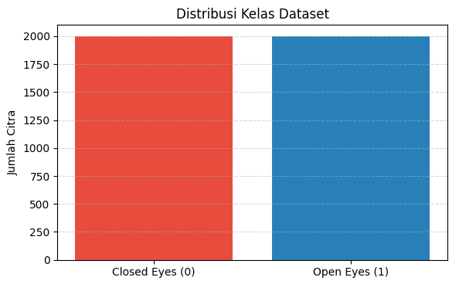
Gambar 1. Distribusi Kelas Dataset
Proporsi kedua kelas seimbang sempurna (rasio 1.0), sehingga model tidak memiliki bias awal terhadap salah satu kelas.

3.2 Word Count
Analisis word count tidak berlaku (N/A) karena dataset berupa citra murni, bukan teks.

3.3 Histogram Fitur Numerik
Sebagai padanan fitur numerik tabular, dianalisis distribusi intensitas piksel (0–255). Statistik citra mencatat: nilai minimum = 0, maksimum = 255, rata-rata intensitas = 93,06, tipe data uint8, dimensi tensor (4000, 64, 64).
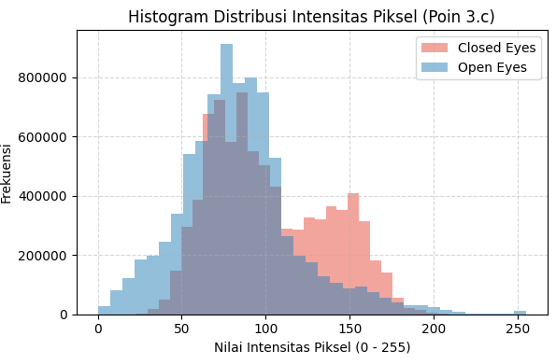
Gambar 2. Histogram Distribusi Intensitas Piksel
Distribusi intensitas piksel pada kedua kelas menunjukkan tumpang tindih signifikan, membuktikan bahwa tingkat kecerahan saja tidak cukup untuk membedakan mata terbuka dan tertutup tanpa analisis fitur spasial.

3.4 Korelasi Antarfitur
Korelasi antarfitur tabular tidak berlaku karena data berformat citra 2D spasial, bukan variabel kolom independen.

3.5 Contoh Sampel Data per Kelas
Visualisasi sampel citra per kelas disajikan pada Gambar 3:
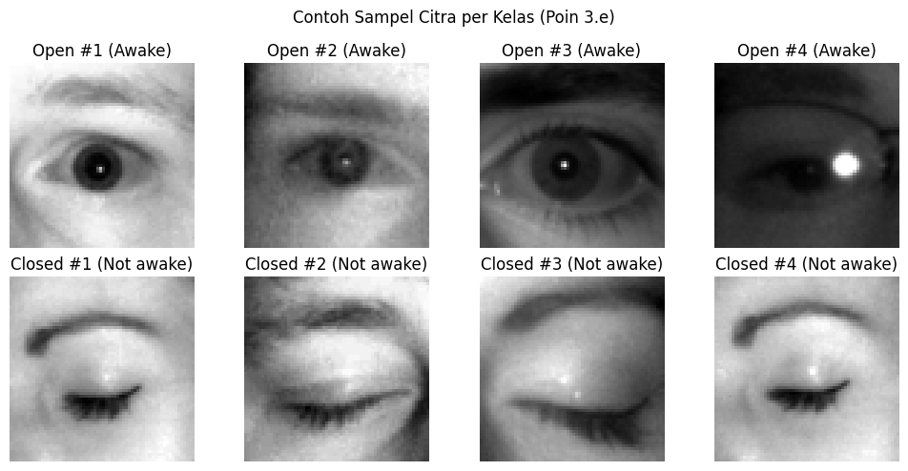
Gambar 3. Contoh Sampel Citra Mata Terbuka dan Tertutup
Terlihat variasi bentuk mata, bukaan kelopak, serta pantulan cahaya pada kacamata.

3.6 Temuan Penting dari EDA yang Memengaruhi Preprocessing
Temuan EDA mendasari keputusan: (1) normalisasi rescaling 1/255 karena rentang piksel 0–255, (2) tidak diperlukan teknik oversampling karena data seimbang, (3) perlunya augmentasi untuk menangani variasi sudut dan pencahayaan, serta (4) penyeragaman ukuran 64×64 grayscale.

4. Preprocessing Data

4.1 Pembersihan Data
Pembersihan dilakukan dengan blok try-except saat membuka file citra menggunakan PIL. Hasilnya, 4.000 citra berhasil dimuat dan 0 citra rusak (tidak ada data corrupt).

4.2 Normalisasi dan Standardisasi
Tahapan normalisasi disajikan pada Tabel 4:
Tabel 4. Tahapan Preprocessing
Tahapan | Metode / Fungsi | Tujuan Teknis
1. Konversi Grayscale | PIL Image.convert('L') | Menyeragamkan input menjadi 1 kanal warna dan mengeliminasi variasi warna semu.
2. Resize Citra | PIL Image.resize((64, 64)) | Menstandarkan resolusi spasial seluruh citra menjadi dimensi 64 × 64 piksel.
3. Konversi Array | np.expand_dims, float32 | Mengubah citra menjadi array 4D berdimensi (N, 64, 64, 1).
4. Rescaling Piksel | tf.keras.layers.Rescaling(1/255) | Memetakan intensitas 0–255 ke rentang normal [0, 1] di dalam model.

4.3 Augmentasi Data
Augmentasi diterapkan pada model Improved StayAwake menggunakan 4 layer Keras internal: Random Horizontal Flip, Random Rotation (0.1 / ~36°), Random Translation (0.15 × 0.15), dan Random Zoom (0.1). Augmentasi disematkan di dalam grafis model sehingga hanya aktif saat pelatihan (training=True).
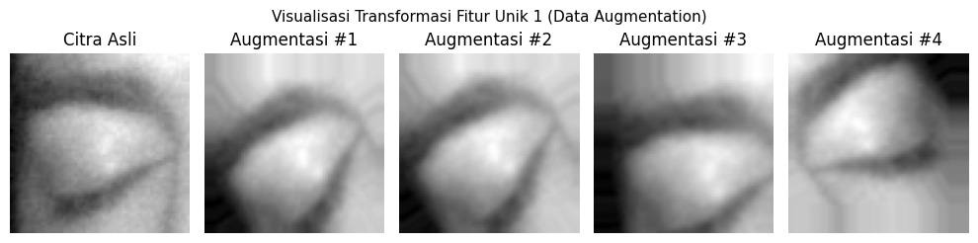
Gambar 5. Visualisasi Data Augmentation

4.4 Penanganan Missing Value, Outlier, dan Ketidakseimbangan Kelas
Seluruh citra valid tanpa missing value dan proporsi kelas seimbang 2.000 vs 2.000, sehingga tidak diperlukan imputasi atau class weighting.

4.5 Pembagian Data Training, Validation, dan Testing
Dataset dibagi secara stratified menggunakan train_test_split (random_state=42) menjadi 3 subset sebagaimana disajikan pada Tabel 5:
Tabel 5. Pembagian Dataset
Subset Data | Jumlah Sampel | Proporsi
Training Set | 2.800 citra | 70,0%
Validation Set | 600 citra | 15,0%
Testing Set | 600 citra | 15,0%
Total | 4.000 citra | 100,0%
Pencegahan kebocoran data (data leakage) dilakukan dengan memisahkan testing set sebelum augmentasi dan menonaktifkan layer augmentasi saat evaluasi.

5. Model yang Digunakan

5.1 Jenis Model
Model yang digunakan adalah Convolutional Neural Network (CNN) custom dari awal (from scratch) tanpa backbone transfer learning, dirancang khusus untuk klasifikasi citra mata 64×64×1. Terdapat dua skenario: Skenario 1 (Baseline CNN) dan Skenario 2 (Improved StayAwake).

5.2 Arsitektur Model
Alur arsitektur Improved StayAwake:
Input (64×64×1) → Rescaling (1/255) → Augmentation → Conv Block 1 (32) → Conv Block 2 (64) → Conv Block 3 (64) → Conv Block 4 (128) → Flatten → Dense (128) → Dropout (0.5) → Dense (1, Sigmoid).
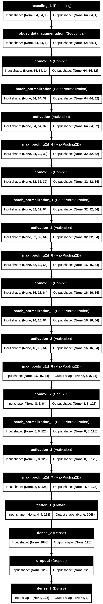
Gambar 4. Arsitektur Model CNN
Rincian susunan layer dan parameter disajikan pada Tabel 6:
Tabel 6. Arsitektur Model CNN
Layer (Type) | Output Shape | Keterangan / Fungsi
InputLayer | (None, 64, 64, 1) | Citra input grayscale
Rescaling | (None, 64, 64, 1) | Normalisasi piksel [0, 1]
Data Augmentation | (None, 64, 64, 1) | Flip, rotation, translation, zoom
Conv2D (32, 3x3) | (None, 64, 64, 32) | Ekstraksi fitur tepi kelopak mata
Batch Normalization | (None, 64, 64, 32) | Stabilisasi distribusi aktivasi internal
MaxPooling2D | (None, 32, 32, 32) | Reduksi dimensi spasial 50%
Conv2D (64, 3x3) | (None, 32, 32, 64) | Ekstraksi fitur tekstur
Batch Normalization | (None, 32, 32, 64) | Stabilisasi distribusi aktivasi internal
MaxPooling2D | (None, 16, 16, 64) | Reduksi dimensi spasial 50%
Conv2D (64, 3x3) | (None, 16, 16, 64) | Ekstraksi pola bentuk iris dan sudut mata
Batch Normalization | (None, 16, 16, 64) | Stabilisasi distribusi aktivasi internal
MaxPooling2D | (None, 8, 8, 64) | Reduksi dimensi spasial 50%
Conv2D (128, 3x3) | (None, 8, 8, 128) | Ekstraksi representasi semantik tinggi
Batch Normalization | (None, 8, 8, 128) | Stabilisasi distribusi aktivasi internal
MaxPooling2D | (None, 4, 4, 128) | Reduksi dimensi spasial 50%
Flatten | (None, 2048) | Perataan tensor menjadi vektor 1D
Dense (128, ReLU) | (None, 128) | Layer terhubung penuh + L2 Regularizer
Dropout (0.5) | (None, 128) | Pencegahan overfitting dengan masking 50%
Dense (1, Sigmoid) | (None, 1) | Output probabilitas kelas biner
Total parameter Improved StayAwake = 393.153 (Trainable: 392.577, Non-trainable: 576). Model Baseline memiliki 392.001 parameter.

5.3 Konfigurasi Pelatihan
Perbandingan konfigurasi pelatihan dirangkum pada Tabel 7:
Tabel 7. Konfigurasi Pelatihan Model
Parameter Konfigurasi | Skenario 1 (Baseline CNN) | Skenario 2 (Improved StayAwake)
Optimizer | Adam | Adam
Learning Rate Awal | 0.001 | 0.001
Batch Size | 32 | 32
Jumlah Epoch | 15 | 30 (Dynamic Callback)
Loss Function | Binary Crossentropy standar | Binary Crossentropy + Label Smoothing 0.1
Fungsi Aktivasi | ReLU (hidden), Sigmoid (output) | ReLU (hidden), Sigmoid (output)
Data Augmentation | Tidak aktif | Aktif (In-Graph Pipeline)
Batch Normalization | Tidak digunakan | Digunakan di seluruh blok konvolusi
Dropout Regularization | Tidak digunakan | Dropout rate 0.5 sebelum output
L2 Kernel Regularization | Tidak digunakan | Koefisien l2(1e-4) pada Conv & Dense
Early Stopping | Tidak aktif | Aktif (patience 10, restore best weights)
ReduceLROnPlateau | Tidak aktif | Aktif (factor 0.5, patience 3, min_lr 1e-6)

5.4 Alasan Pemilihan Model dan Arsitektur
CNN kustom 4-blok dipilih karena resolusi input berukuran kecil (64×64 piksel). Model ini sangat efisien komputasi, cepat saat inferensi di CPU/web, dan mampu mengekstraksi hierarki kontur kelopak hingga iris secara optimal tanpa beban parameter berlebih.

5.5 Dua Fitur Unik yang Digunakan
Rangkuman implementasi dua fitur unik disajikan pada Tabel 8:
Tabel 8. Implementasi Dua Fitur Unik
Nama Fitur | Deskripsi Fitur | Alasan Kebutuhan | Bukti & Dampak
Fitur 1: Robust In-Graph Data Augmentation | Pipeline transformasi spasial Keras internal (Flip, Rotation 0.1, Translation 0.15, Zoom 0.1). | Mensimulasikan dinamika kamera nyata, getaran kendaraan, dan variasi sudut kepala pengemudi. | Visualisasi augmentasi (Gambar 5) membuktikan variasi citra kaya yang terbentuk saat training.
Fitur 2: Anti-Overconfidence Regularization Stack | Kombinasi L2 Weight Regularization (1e-4), Dropout (0.5), dan Loss Label Smoothing (0.1). | Mencegah logit saturation (pembengkakan bobot) yang menyebabkan model mengunci probabilitas 1.000. | Test loss terkendali pada angka sehat 0.2258 tanpa ledakan bobot ekstrem.

6. Hasil Evaluasi

6.1 Metrik Evaluasi yang Digunakan dan Alasannya
Metrik evaluasi yang digunakan mencakup Accuracy, Precision, Recall, F1-Score, dan Confusion Matrix. Precision dan Recall sangat krusial dalam konteks keselamatan berkendara:
• Precision: Mengukur keandalan saat model memprediksi mata terbuka (Awake).
• Recall: Mengukur kemampuan model mendeteksi seluruh kondisi kantuk (Closed Eyes). False Negative (pengemudi tertidur tetapi terprediksi Awake) adalah kegagalan paling berbahaya.

6.2 Nilai Metrik pada Data Testing
Hasil evaluasi 600 citra testing independen disajikan pada Tabel 9:
Tabel 9. Perbandingan Hasil Evaluasi
Metrik Evaluasi | Skenario 1 (Baseline CNN) | Skenario 2 (Improved StayAwake)
Test Loss | 0.000058 | 0.225822
Test Accuracy | 100.00% | 100.00%
Precision (Open/Awake) | 1.0000 | 1.0000
Recall (Open/Awake) | 1.0000 | 1.0000
F1-Score (Open/Awake) | 1.0000 | 1.0000
Perbedaan loss mencerminkan fungsi loss yang berbeda: Baseline mengalami overconfidence ekstrem (loss mendekati nol), sedangkan Improved StayAwake terkendali secara sehat oleh Label Smoothing 0.1.

6.3 Grafik Loss dan Akurasi Training serta Validation
Kurva pembelajaran kedua skenario disajikan berdampingan pada Gambar 6 dan Gambar 7:
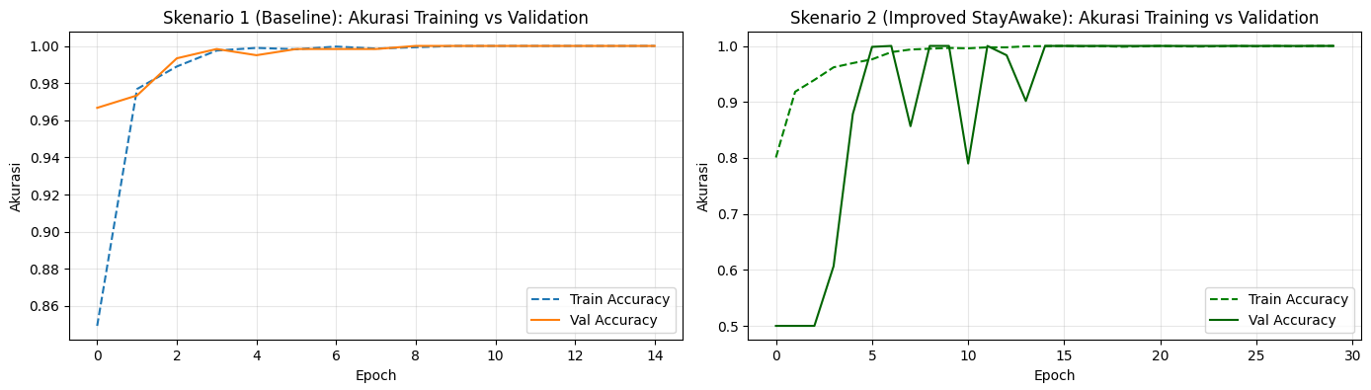
Gambar 6. Grafik Training dan Validation Accuracy
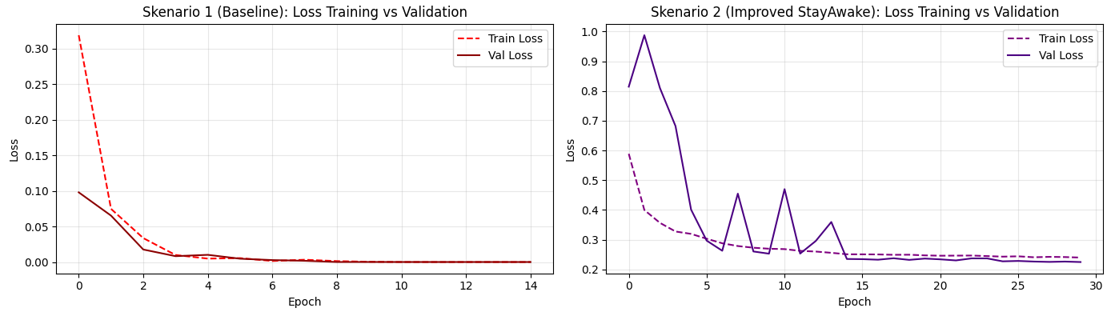
Gambar 7. Grafik Training dan Validation Loss

6.4 Perbandingan Antarskenario
Perbandingan membuktikan bahwa Skenario 2 (Improved) menghasilkan bobot yang jauh lebih stabil, terbebas dari saturasi logit, dan memiliki ketahanan generalisasi lebih tinggi dibandingkan Skenario 1 (Baseline).
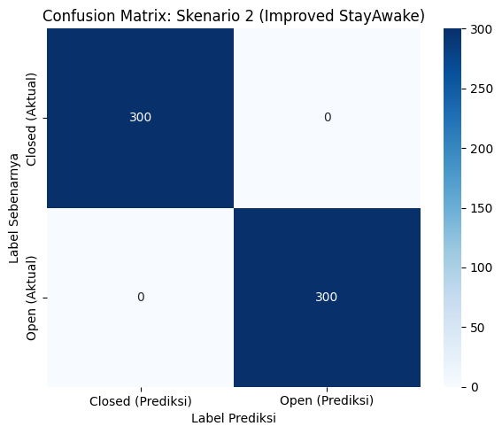
Gambar 8. Confusion Matrix Model Improved

6.5 Analisis Hasil dan Keterbatasan Model
Akurasi 100% pada split internal dataset MRL merupakan indikasi memorization akibat subject-level data leakage (frame subjek yang sama tersebar di train dan test). Pada citra di luar domain latih, keterbatasan utama terletak pada ketiadaan modul auto-crop mata, perbedaan pencahayaan inframerah vs optik tampak, dan analisis yang masih berbasis citra tunggal (belum memperhitungkan frekuensi kedipan temporal).

7. Teknologi yang Digunakan

7.1 Bahasa Pemrograman
Bahasa pemrograman yang digunakan: Python 3 (komputasi, training CNN, inferensi backend) dan TypeScript (logika antarmuka web Next.js).

7.2 Library dan Versinya
Daftar teknologi dirangkum pada Tabel 10:
Tabel 10. Teknologi yang Digunakan
Teknologi / Library | Versi / Lingkungan | Fungsi dan Peran dalam Proyek
TensorFlow | 2.21.0 (Colab) / 2.20.0 (HF) | Framework komputasi Deep Learning dan pemrosesan tensor grafis.
Keras | 3.13.2 | Pembangunan lapisan CNN, pipeline data augmentation, dan kompilasi model.
NumPy | 2.2.5 | Manipulasi array multidimensi dan operasi komputasi numerik piksel.
Pandas | 2.2.3 | Pengolahan dataframe distribusi data dan penyusunan tabel evaluasi.
Matplotlib | 3.10.1 | Visualisasi grafik distribusi kelas, histogram piksel, dan kurva pelatihan.
Seaborn | 0.13.2 | Visualisasi matriks kebingungan (Confusion Matrix heatmap).
Scikit-learn | 1.9.1 | Pembagian dataset stratified dan komputasi metrik evaluasi.
PIL / Pillow | 11.2.1 | Pembacaan berkas citra, konversi grayscale, dan standardisasi 64x64.
tqdm | 4.67.1 | Visualisasi progress bar interaktif saat memuat ribuan citra.
Gradio | 6.31.0 | Pembuatan antarmuka inferensi model machine learning di Hugging Face.
Next.js | 15.5.4 | Framework React untuk aplikasi web responsif dan penanganan API proxy.
React | 19.1.1 | Pembangunan komponen antarmuka interaktif dan kamera web.
TypeScript | 5.9.2 | Pemberian tipe statis untuk menjaga reliabilitas kode frontend Next.js.

7.3 Lingkungan Pengembangan
Pelatihan model dilakukan pada platform Google Colab menggunakan akselerasi GPU cloud.

7.4 Framework Aplikasi dan Platform Hosting
Deployment menggunakan arsitektur decoupled: Backend inferensi dihosting pada Hugging Face Spaces (Gradio) dan Frontend web dihosting pada Vercel (Next.js).

8. Deployment dan Demo

8.1 Link Deployment
Seluruh artefak deployment dapat diakses secara publik tanpa memerlukan autentikasi login:
• Aplikasi Web Produksi (Vercel): https://stay-awake-eight.vercel.app
• API & Backend Inferensi (Hugging Face Spaces): https://huggingface.co/spaces/ferropayo/stay-awake (Endpoint langsung: https://ferropayo-stay-awake.hf.space)
• Repositori Source Code (GitHub): https://github.com/mannnn121/stay-awake (Kode rapi, terstruktur, dan terdokumentasi lengkap di README.md)

8.2 Tahapan Deployment Langkah demi Langkah
Proses deployment sistem Stay Awake dilaksanakan melalui 6 tahapan terstruktur yang dirangkum pada Tabel 11:
Tabel 11. Rangkuman Tahapan Deployment
Tahap Deployment | Aktivitas Teknis | Bukti Tangkapan Layar
1. Menyimpan Model | Mengekspor model terlatih ke format modern StayAwake.keras (4,81 MB). | Gambar 9
2. Menyiapkan Skrip Inferensi | Membangun gradio/app.py untuk memuat model, resize 64×64, dan scoring 0.5. | Gambar 10
3. Membangun Antarmuka & API | Menyiapkan UI Gradio di Space, UI Next.js di Vercel, dan route API proxy. | Gambar 11, 12, 13
4. Mencatat Dependensi | Mengunci dependensi Python (requirements.txt) dan web (package.json). | Gambar 14, 15
5. Mengunggah ke Hosting | Mengunggah berkas ke Hugging Face Spaces dan deployment Vercel. | Gambar 16, 17
6. Menguji Aplikasi | Uji fungsionalitas inferensi citra mata terbuka dan tertutup di kedua host. | Gambar 18, 19

Tahap 1: Menyimpan Model
Model yang telah selesai dilatih pada Google Colab diekspor ke dalam format tunggal StayAwake.keras menggunakan fungsi model.save(). Berkas ini mengemas arsitektur komputasi, bobot teroptimalisasi, dan layer rescaling/augmentasi internal berukuran 4,81 MB.
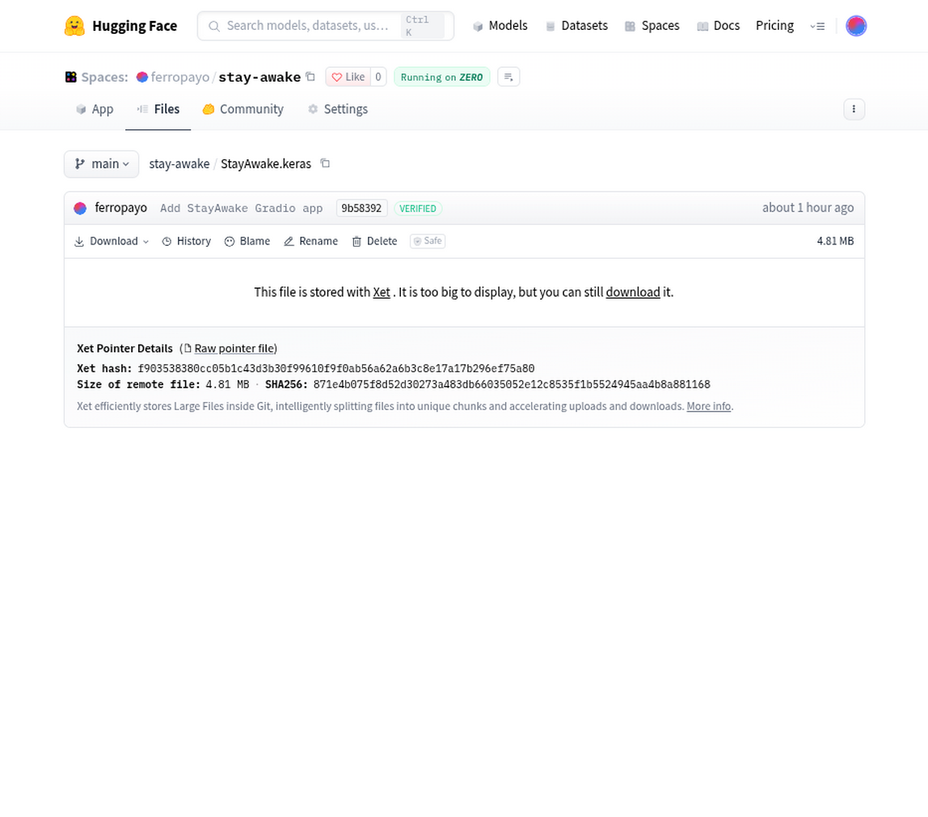
Gambar 9. Tahap 1: Penyimpanan Bobot Model StayAwake.keras pada Hugging Face Space

Tahap 2: Menyiapkan Skrip Inferensi
Skrip gradio/app.py dirancang untuk memuat model Keras ke memori satu kali pada saat inisialisasi server. Fungsi predict() menerima citra masukan, mengonversinya ke format grayscale, mengubah ukurannya menjadi 64 × 64 piksel, dan menjalankan inferensi untuk menghasilkan skor probabilitas dan label (Awake / Not awake).
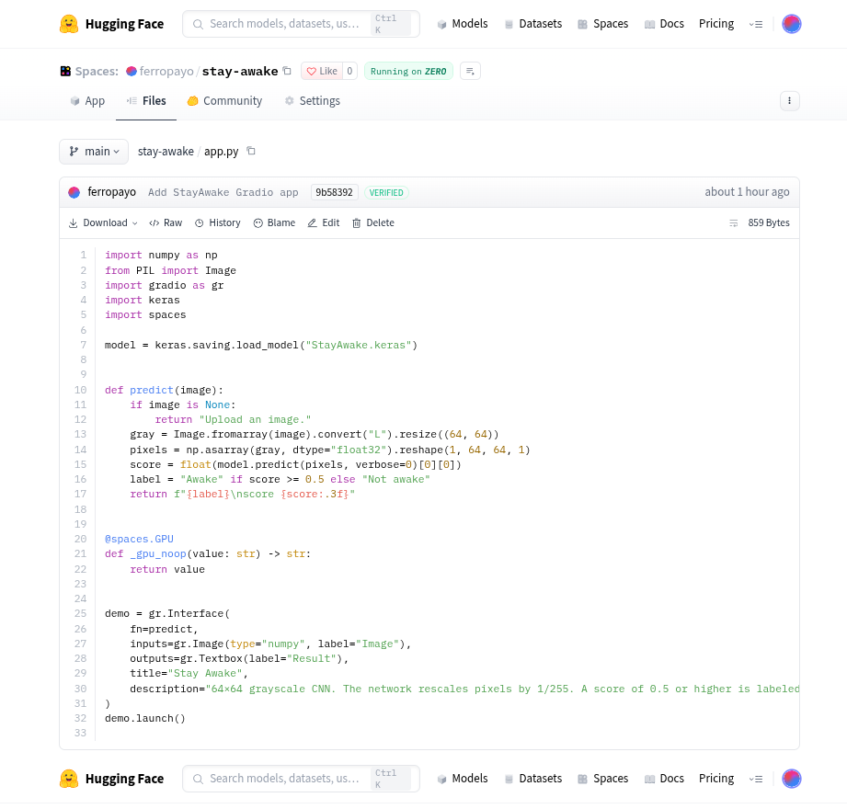
Gambar 10. Tahap 2: Skrip Inferensi pada app.py

Tahap 3: Membangun Antarmuka dan API
Antarmuka inferensi Gradio dibangun untuk menyediakan visualisasi inferensi langsung sekaligus mempublikasikan endpoint API POST /gradio_api/call/predict di Hugging Face Spaces.
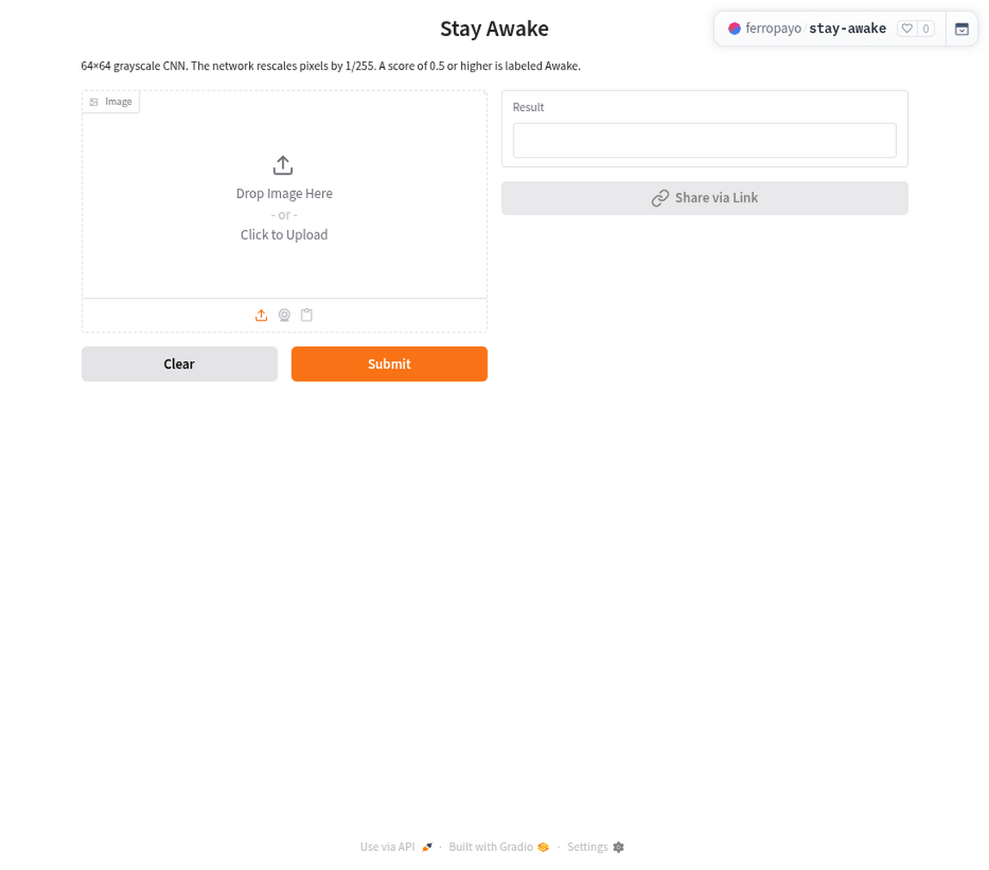
Gambar 11. Tahap 3a: Antarmuka Inferensi Gradio pada Hugging Face Spaces
Antarmuka pengguna utama dibangun menggunakan Next.js 15 dan React 19, menyediakan kontrol kamera web langsung dan pemilihan berkas gambar.
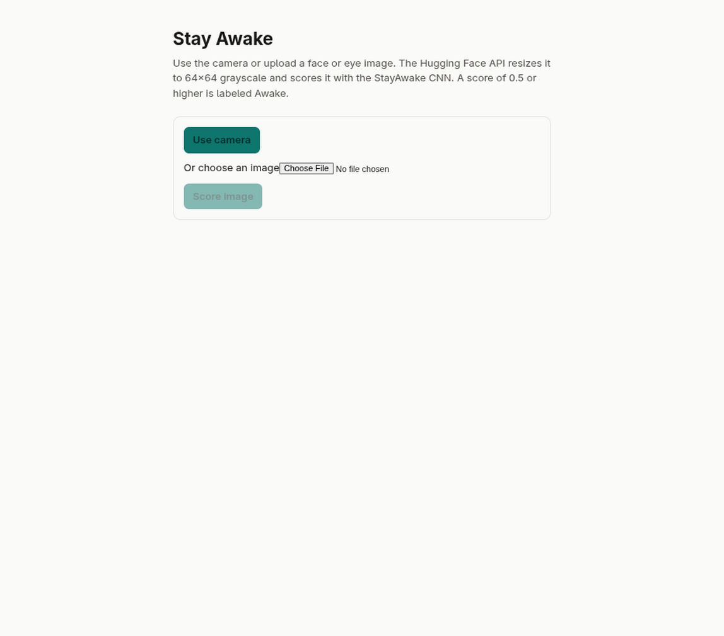
Gambar 12. Tahap 3b: Antarmuka Aplikasi Web Next.js pada Vercel
Jalur komunikasi antara frontend web dan model backend dihubungkan oleh route serverless web/app/api/predict/route.ts.
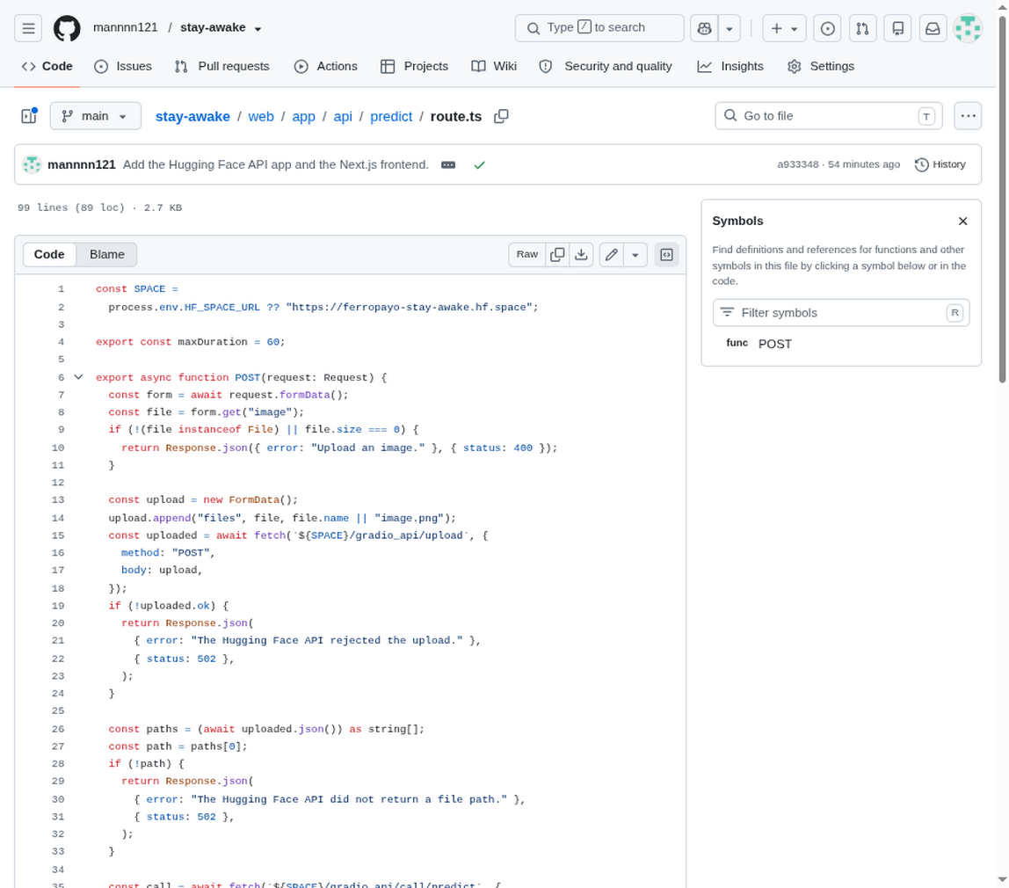
Gambar 13. Tahap 3c: Implementasi API Route Predict pada Next.js

Tahap 4: Mencatat Dependensi
Seluruh dependensi runtime dicatat secara presisi untuk menjamin reproduktibilitas container di cloud. Berkas requirements.txt mengunci versi Keras 3.13.2 dan TensorFlow 2.20.0, sedangkan package.json mengelola dependensi Node.js.
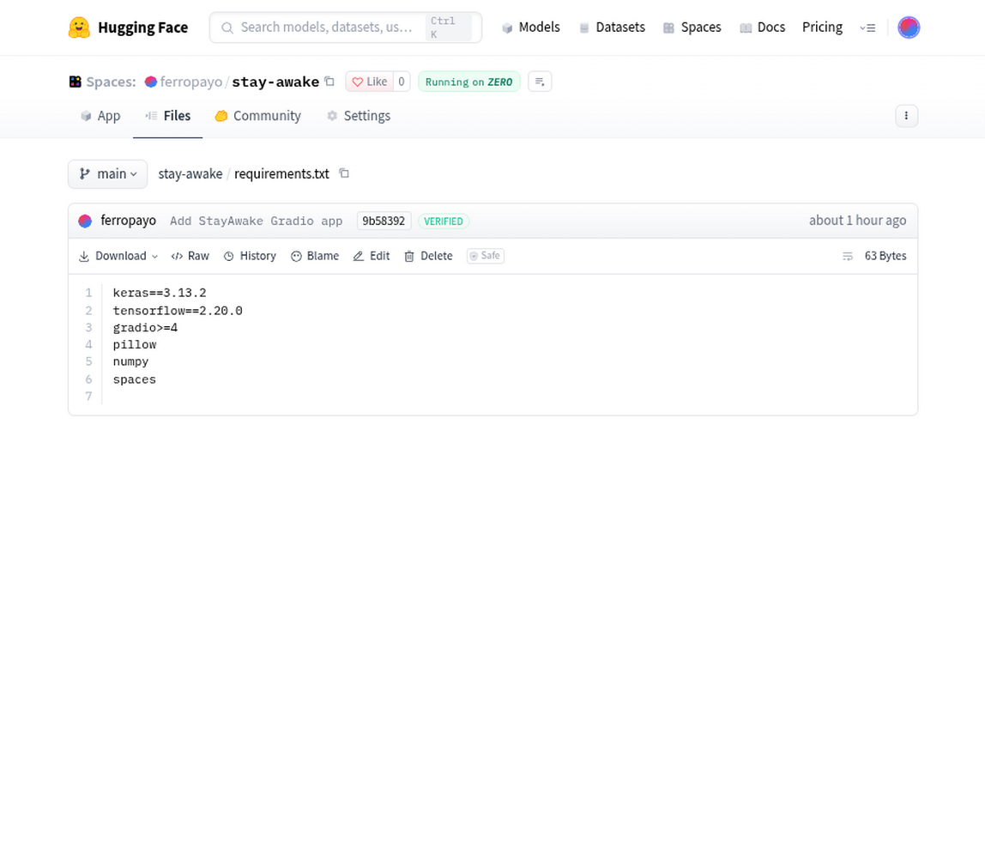
Gambar 14. Tahap 4a: Pencatatan Dependensi Python (requirements.txt)
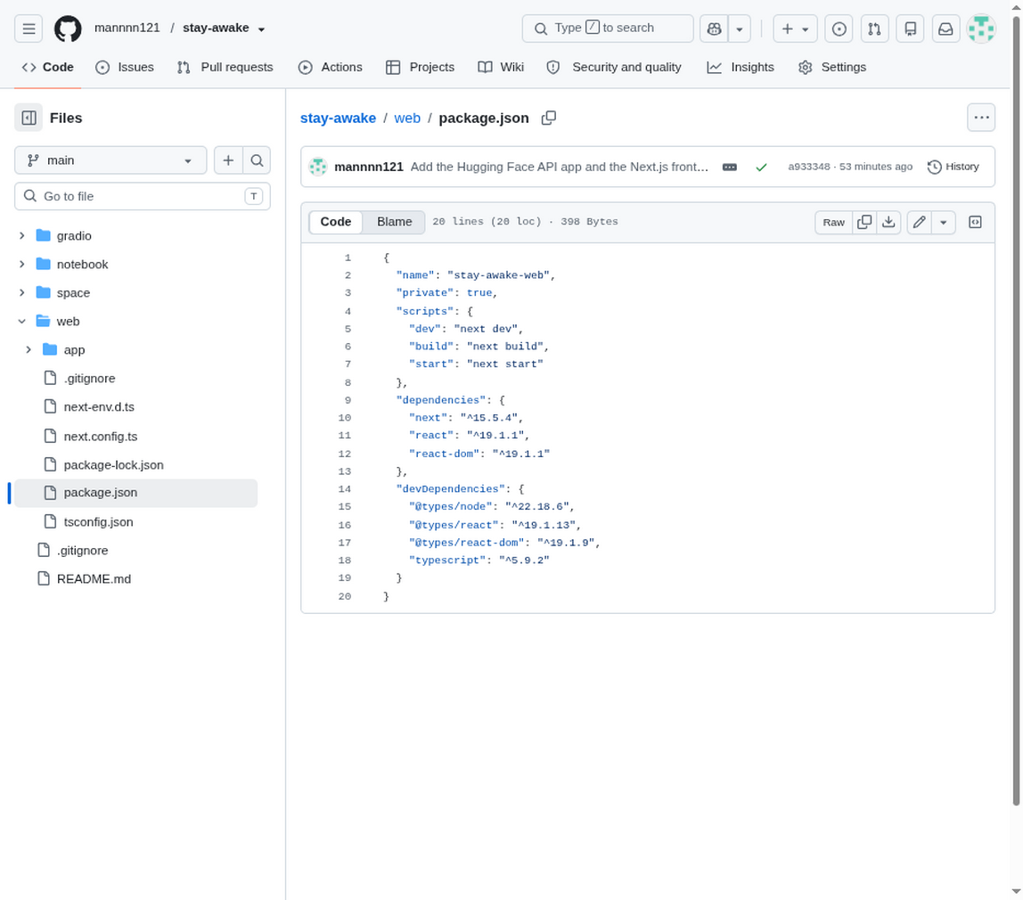
Gambar 15. Tahap 4b: Pencatatan Dependensi Web (package.json)

Tahap 5: Mengunggah ke Platform Hosting
Berkas model StayAwake.keras, skrip app.py, dan requirements.txt diunggah ke repositori Hugging Face Spaces menggunakan Hugging Face Hub CLI. Di sisi frontend, repositori GitHub dihubungkan ke Vercel untuk membangun deployment produksi secara otomatis.
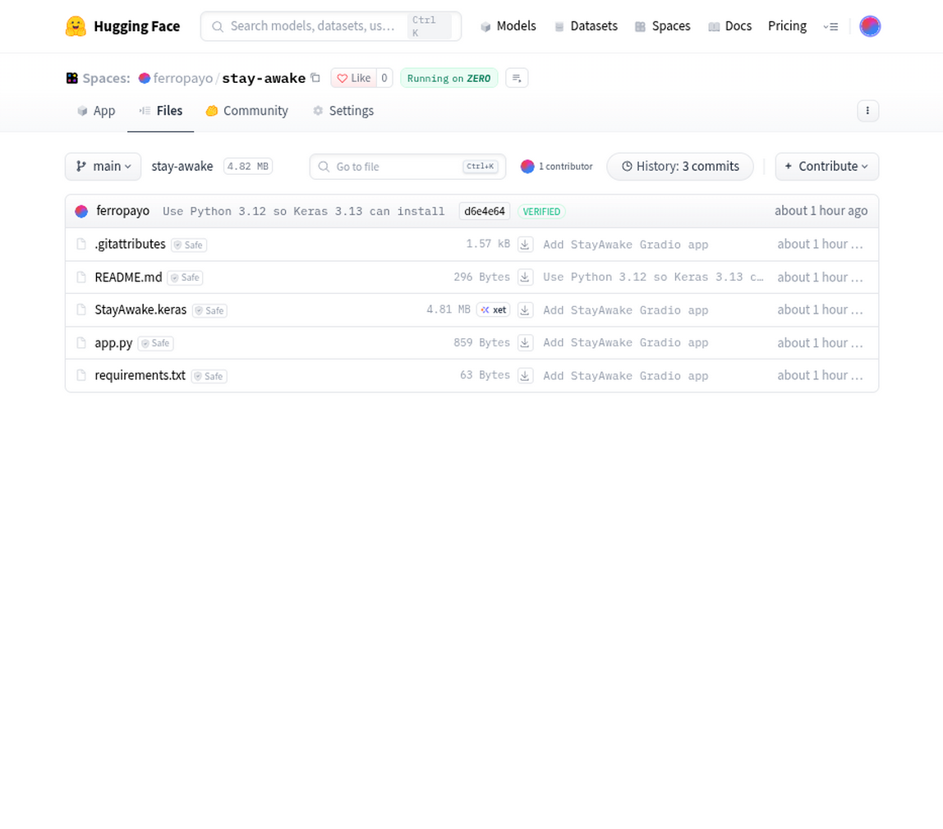
Gambar 16. Tahap 5a: Pengunggahan Berkas ke Hugging Face Spaces
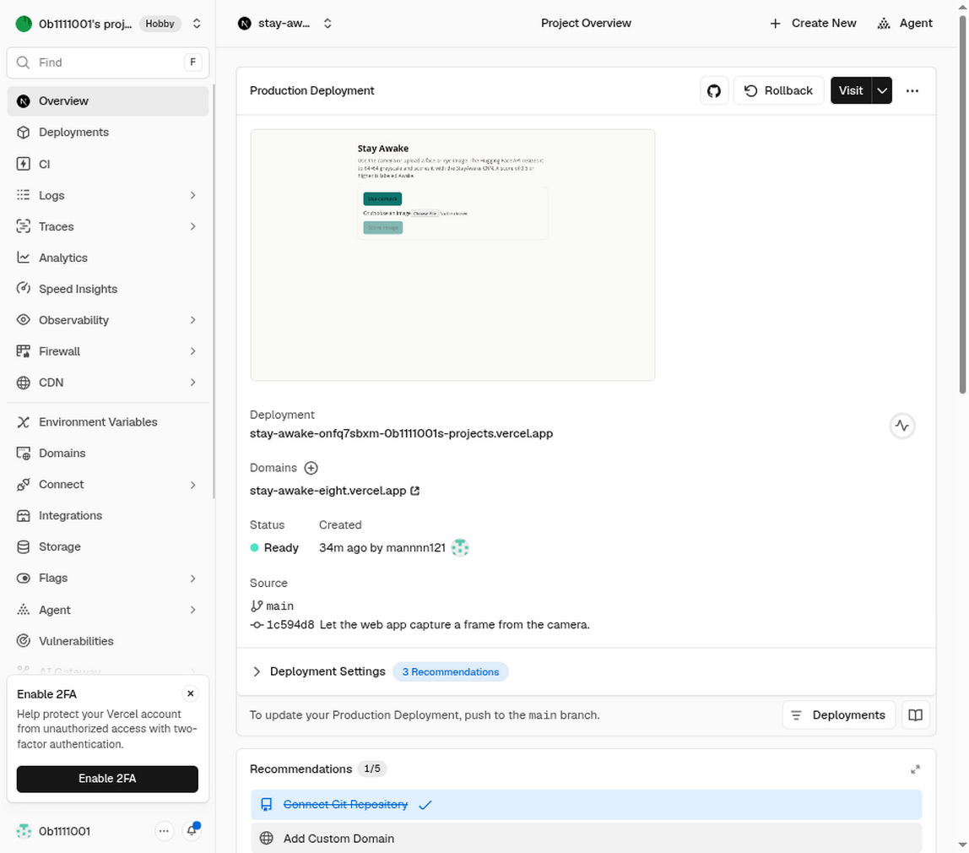
Gambar 17. Tahap 5b: Deployment Produksi pada Vercel

Tahap 6: Menguji Aplikasi
Pengujian fungsionalitas dilakukan pada kedua lingkungan menggunakan sampel citra mata terbuka dan tertutup. Kedua platform menghasilkan keluaran inferensi yang konsisten dan selaras.
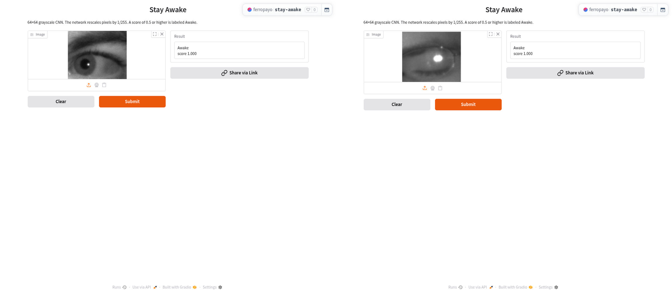
Gambar 18. Tahap 6a: Pengujian Inferensi pada Gradio (Open Eyes & Closed Eyes)
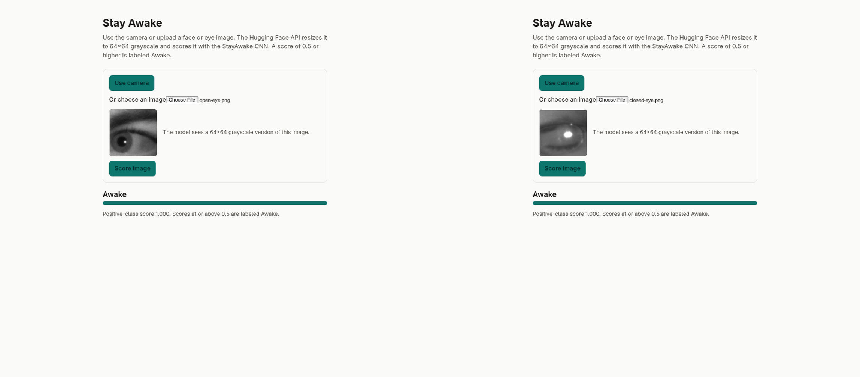
Gambar 19. Tahap 6b: Pengujian Inferensi pada Web Next.js (Open Eyes & Closed Eyes)

8.3 Penjelasan Video Demo dan Deployment
Video demonstrasi dan tahapan deployment disusun untuk mendemonstrasikan kapabilitas sistem Stay Awake secara visual dan transparan dengan struktur segmen berikut:
i. Tampilan User Interface: Memperlihatkan navigasi antarmuka web di https://stay-awake-eight.vercel.app, demonstrasi tombol Use camera untuk mengaktifkan video feed, tombol Capture untuk mengambil bingkai foto, tombol Stop camera, tombol Or choose an image untuk memilih berkas dari komputer, serta bilah visualisasi skor probabilitas positif.
ii. Contoh Input dan Output (Prediksi Benar dan Salah): Menunjukkan hasil prediksi benar pada citra mata terbuka (skor 1.000 / Awake) dan citra mata tertutup tight crop (skor 0.157 / Not awake). Selain itu, secara jujur ditunjukkan contoh prediksi salah/blunder ketika model diuji menggunakan citra berdimensi potret vertikal dengan area dahi dan pipi lebar (skor 0.630 / Awake) serta dijelaskan penyebab teknisnya (distorsi aspek rasio 64×64 dan pantulan cahaya kelopak mata).
iii. Demonstrasi Dua Fitur Unik: Menunjukkan demonstrasi sel visualisasi data augmentasi in-graph pada notebook Google Colab dan membuktikan efektivitas Anti-Overconfidence Regularizer (L2 + Label Smoothing) yang berhasil menahan lonjakan nilai loss pada angka sehat 0.2258 tanpa ledakan bobot tak terkendali.
iv. Penjelasan Singkat Tahapan Deployment: Menjelaskan secara ringkas alur integrasi end-to-end: mulai dari penyimpanan StayAwake.keras di Colab, pengunggahan ke Hugging Face Spaces, hingga pemanggilan API oleh frontend Next.js di Vercel.

9. Lampiran

9.1 Cuplikan Kode Penting
Berikut adalah cuplikan kode utama yang merepresentasikan tahapan teknis proyek Stay Awake:
1. Pemuatan dan Preprocessing Citra
# Pemuatan Citra, Konversi Grayscale, Resize 64x64, dan Penanganan Error
for file_path in tqdm(glob(os.path.join(PATH, 'Open_Eyes', '*')), desc="Open Eyes"):
try:
img = Image.open(file_path).convert('L').resize((64, 64))
X.append(np.array(img))
Y.append(1) # Label 1: Awake
except Exception:
corrupt.append(file_path)
for file_path in tqdm(glob(os.path.join(PATH, 'Closed_Eyes', '*')), desc="Closed Eyes"):
try:
img = Image.open(file_path).convert('L').resize((64, 64))
X.append(np.array(img))
Y.append(0) # Label 0: Not awake
except Exception:
corrupt.append(file_path)

2. Implementasi Data Augmentation
# Pipeline In-Graph Data Augmentation (Fitur Unik 1)
data_augmentation_pipeline = tf.keras.Sequential([
tf.keras.layers.RandomFlip("horizontal"),
tf.keras.layers.RandomRotation(0.1, fill_mode="nearest"),
tf.keras.layers.RandomTranslation(0.15, 0.15, fill_mode="nearest"),
tf.keras.layers.RandomZoom(0.1, fill_mode="nearest"),
], name="robust_data_augmentation")

3. Arsitektur Model Improved StayAwake
# Arsitektur Improved StayAwake CNN (Fitur Unik 2)
def build_improved_model():
model = tf.keras.models.Sequential([
tf.keras.Input(shape=(64, 64, 1)),
tf.keras.layers.Rescaling(1.0 / 255),
data_augmentation_pipeline,
# 4 Blok Konvolusi bertingkat (32 -> 64 -> 64 -> 128)
tf.keras.layers.Conv2D(32, 3, padding='same', kernel_regularizer=l2(1e-4)),
tf.keras.layers.BatchNormalization(),
tf.keras.layers.Activation('relu'),
tf.keras.layers.MaxPooling2D(),
tf.keras.layers.Conv2D(64, 3, padding='same', kernel_regularizer=l2(1e-4)),
tf.keras.layers.BatchNormalization(),
tf.keras.layers.Activation('relu'),
tf.keras.layers.MaxPooling2D(),
tf.keras.layers.Conv2D(64, 3, padding='same', kernel_regularizer=l2(1e-4)),
tf.keras.layers.BatchNormalization(),
tf.keras.layers.Activation('relu'),
tf.keras.layers.MaxPooling2D(),
tf.keras.layers.Conv2D(128, 3, padding='same', kernel_regularizer=l2(1e-4)),
tf.keras.layers.BatchNormalization(),
tf.keras.layers.Activation('relu'),
tf.keras.layers.MaxPooling2D(),
# Classifier Head dengan Regularisasi L2 dan Dropout
tf.keras.layers.Flatten(),
tf.keras.layers.Dense(128, activation='relu', kernel_regularizer=l2(1e-4)),
tf.keras.layers.Dropout(0.5),
tf.keras.layers.Dense(1, activation='sigmoid'),
])
model.compile(
optimizer=tf.keras.optimizers.Adam(learning_rate=0.001),
loss=tf.keras.losses.BinaryCrossentropy(label_smoothing=0.1),
metrics=['accuracy']
)
return model

4. Konfigurasi Pelatihan dan Callbacks
# Konfigurasi Pelatihan dan Dynamic Callbacks
early_stopping = tf.keras.callbacks.EarlyStopping(
monitor='val_loss', patience=10, restore_best_weights=True, verbose=1
)
lr_scheduler = tf.keras.callbacks.ReduceLROnPlateau(
monitor='val_loss', factor=0.5, patience=3, min_lr=1e-6, verbose=1
)
history_improved = improved_model.fit(
train_ds, validation_data=val_ds, epochs=30,
callbacks=[early_stopping, lr_scheduler]
)

5. Inferensi Model pada Backend Gradio
# Inferensi Model pada Skrip Gradio (app.py)
model = keras.saving.load_model("StayAwake.keras")
def predict(image):
if image is None:
return "Upload an image."
gray = Image.fromarray(image).convert("L").resize((64, 64))
pixels = np.asarray(gray, dtype="float32").reshape(1, 64, 64, 1)
score = float(model.predict(pixels, verbose=0)[0][0])
label = "Awake" if score >= 0.5 else "Not awake"
return f"{label}\nscore {score:.3f}"

9.2 Grafik Evaluasi
Seluruh grafik visualisasi telah disertakan pada bagian pembahasan utama laporan ini, meliputi:
- Gambar 1. Distribusi Kelas Dataset (EDA - Bagian 3.1)
- Gambar 2. Histogram Distribusi Intensitas Piksel (EDA - Bagian 3.3)
- Gambar 3. Contoh Sampel Citra Mata Terbuka dan Tertutup (EDA - Bagian 3.5)
- Gambar 4. Diagram Arsitektur Model CNN (Model - Bagian 5.2)
- Gambar 5. Visualisasi Data Augmentation (Model - Bagian 5.5)
- Gambar 6. Grafik Training dan Validation Accuracy (Evaluasi - Bagian 6.3)
- Gambar 7. Grafik Training dan Validation Loss (Evaluasi - Bagian 6.3)
- Gambar 8. Confusion Matrix Model Improved (Evaluasi - Bagian 6.4)
- Gambar 9 s.d. Gambar 19. Dokumentasi Tahapan Deployment dan Pengujian (Deployment - Bagian 8.2)

10. Daftar Pustaka
[1] Prasadvpatil. (n.d.). MRL Dataset. Kaggle. https://www.kaggle.com/datasets/prasadvpatil/mrl-dataset
[2] MRL. (n.d.). MRL Eye Dataset. https://mrl.cs.vsb.cz/eyedataset.html
[3] Fusek, R. (2018). Pupil Localization Using Geodesic Distance. Proceedings of the 13th International Symposium on Visual Computing (ISVC 2018), 433–444. https://doi.org/10.1007/978-3-030-03801-4_38
[4] TensorFlow. (n.d.). TensorFlow Documentation. https://www.tensorflow.org/
[5] Keras. (n.d.). Keras Documentation. https://keras.io/
[6] Gradio. (n.d.). Gradio Documentation. https://www.gradio.app/docs

BAGIAN B. TAUTAN
Seluruh tautan berikut dapat dibuka dan diakses secara publik tanpa memerlukan permintaan akses:

1. Link Source Code (GitHub)
https://github.com/mannnn121/stay-awake

2. Link Video Demo Beserta Tahapan Deployment (YouTube / Google Drive)
Video Demo Deep Learning

3. Link Aplikasi yang Sudah Di-Deploy
Aplikasi Web Produksi (Vercel): https://stay-awake-eight.vercel.app
Backend Inferensi & API (Hugging Face Spaces): https://ferropayo-stay-awake.hf.space
Halaman Space Gradio: https://huggingface.co/spaces/ferropayo/stay-awake

